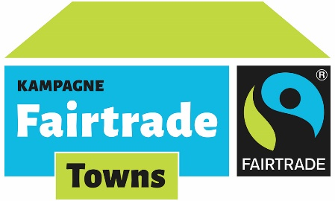
Unterstützung der Kampagne
Fairtrade-Towns
Kriterium 3: In den lokalen Einzelhandelsgeschäften und bei Floristen sowie in Cafés und Restaurants werden mindestens zwei Produkte aus fairem Handel angeboten. Richtwert ist hier die Einwohnerzahl der Kommune.
Hiermit bestätige ich, dass in meinem Einzelhandelsgeschäft folgende fair gehandelte Produkte angeboten werden:
Name des Geschäftes:
Adresse:
Ansprechperson:
Telefon:
Produkt | Marke / Siegel

Damit unterstütze ich meine Kommune auf dem Weg zur Fairtrade-Town.

Datum Unterschrift
Mehr Informationen zum Thema Fairtrade-Produkte im Einzelhandel finden Sie online unter https://www.fairtrade-deutschland.de/fuer-unternehmen/unser-service/lebensmitteleinzelhandel.html

Ihre personenbezogenen Daten werden im Rahmen der Bewerbung bzw. Titelerneuerung als Fairtrade-Town von Fairtrade Deutschland Verein zur Förderung des Fairen Handels in der Einen Welt e.V. verarbeitet. Zweck der Verarbeitung ist zum einen die Erfüllung der vertraglichen Pflichten (Art. 6 Abs. 1 lit. b DSGVO) zum anderen liegt ein berechtigtes Interesse vor (Art. 6 Abs. 1 lit. f DSGVO), um den Vereinszweck beispielsweise durch Marketing-Maßnahmen im Internet zu fördern. Weitere Information über den Umgang mit persönlichen Daten entnehmen Sie bitte der Datenschutzerklärung unter https://www.fairtrade-deutschland.de/datenschutzerklaerung

